小一·今日动态
｜2023.11.22
-来园情况-
今天是星期三，天气晴。来园15人，王力新、韩瑾柠、孙晟棋、黄嘉义、陈沐妍、陈子宥、王歆瑶、邓智、顾博皓9人请假哦。
来园的宝宝们能绕好水杯带，绕的越来越好了呢！放好自己的物品，小朋友们就开始做游戏计划了呢，选择了自己喜欢的区域游戏。
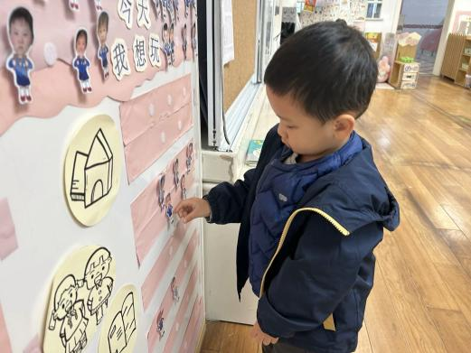 | 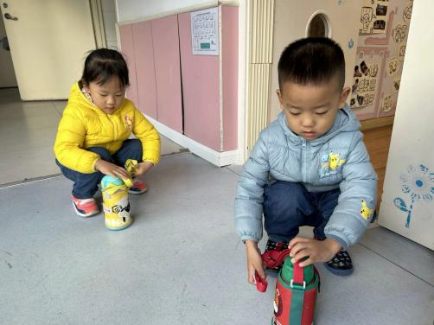 | 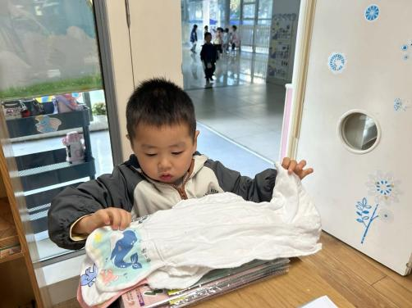
物品整理完我们就要做游戏计划哦，我们已经养成习惯了呢！ | 来到幼儿园的第一件事就是绕水杯带，我们绕的越来越好啦！ | 汗巾我们自己拿下来整齐地摆放在柜子上。
-区域活动-
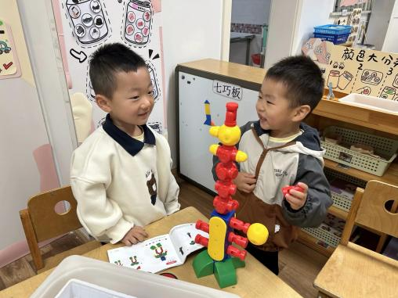 | 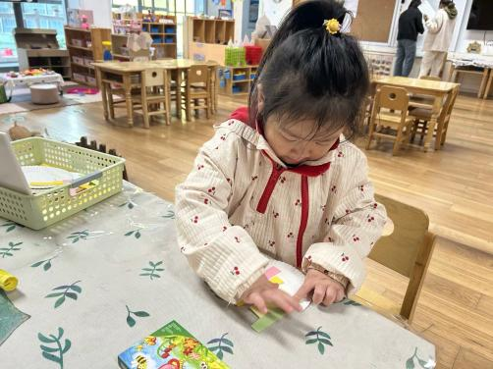 | 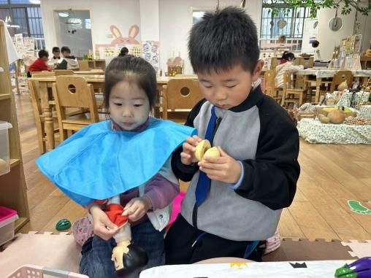
益智区：  宝宝们可喜欢玩磁力大师了呢，根据图片拼出了很多东西呢，有火箭有机器人还有小车！ | 美工区：  今天暖暖从柜子里拿出了做小水母的材料，跟着图片上的步骤耐心地完成了呢！ | 娃娃家：  小厨房里的宝宝们正在角色扮演呢。有的像妈妈一样照顾宝宝，有的像爸爸一样洗菜做饭。
-点心时光-
今天的点心是：牛奶、玉米棒、趣多多、闲趣哦~所有宝宝都能把点心吃完，棒棒哒！
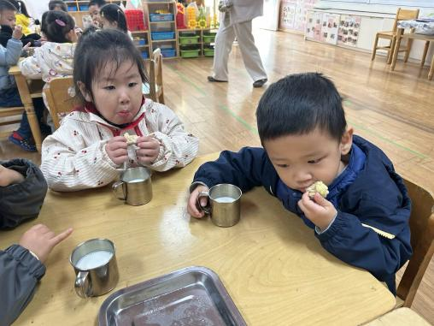 | 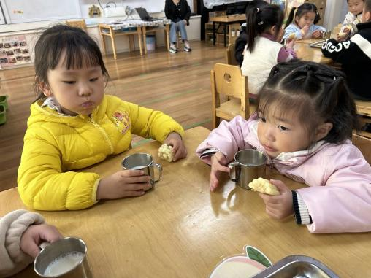 | 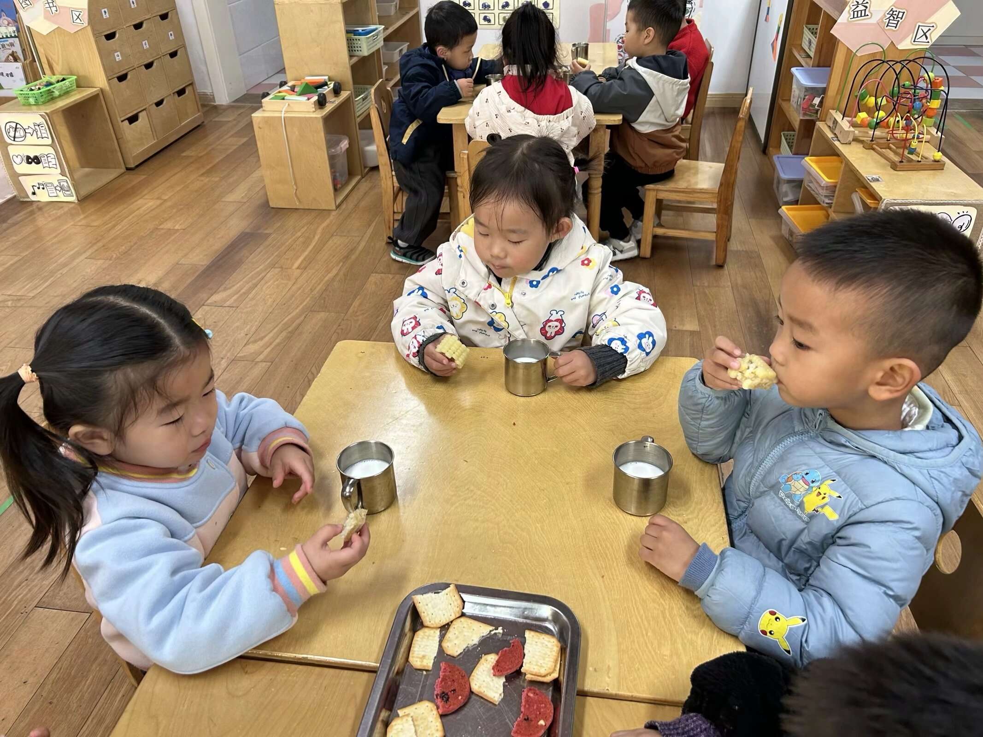
吃多少，拿多少，不浪费哟！ | 一口牛奶，一口饼干，真好吃！ | 热乎乎的牛奶真美味呀！
-集体活动-
本次活动是一节涂色活动,小班的孩子绘画还处在涂鸦阶段,他们开始尝试用身边的材料涂涂画画。但是在绘画中没有明显的作画意图，为了更好地让幼儿从随意涂抹到有意涂抹发展，开展了本次活动。本次活动通过创设开汽车的情境，让幼儿了解汽车的基本结构并给小汽车涂上自己喜欢的颜色，感受丰富色彩所带来的美的享受。
小班的幼儿对色彩已经有了一定的认识，会用色彩来表现自己的所见所想。但小班幼儿涂色只处于涂鸦阶段，涂色时往往会出现不认真、涂到一半没耐心，所表现的内容也常会出现一些大小不均匀的空白，而且他们对于如何涂色，意识还是比较的模糊。比如颜色应该涂的均匀，应该涂在黑线里面等还没有一定的规则意识。
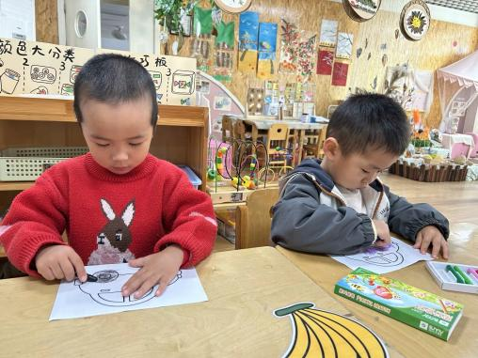 | 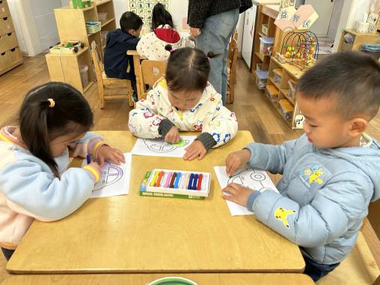 | 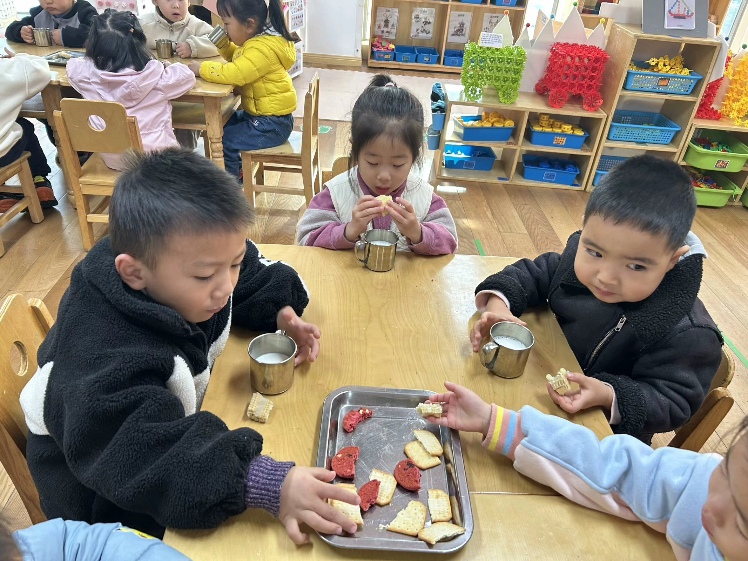
我们跟着老师学本领啦！ | 我们也动手试一试吧！ | 给小汽车穿上好看的衣服咯！
-户外活动-
到了户外活动时间啦！天气很好，我们来到大型攀爬架游戏啦！
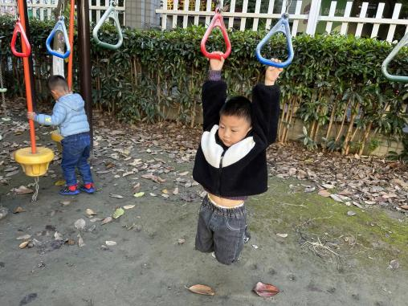 | 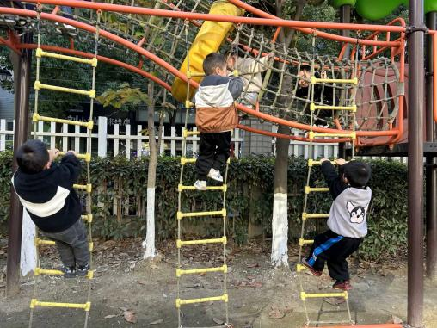 | 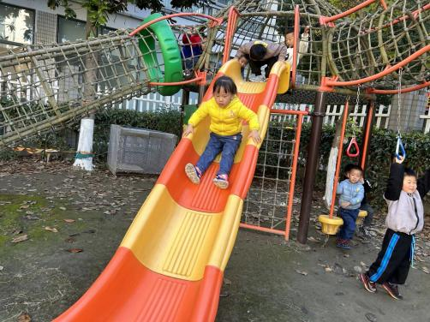
我最喜欢玩吊环啦。 | 我们三个正在进行爬高楼比赛 | 挑战成功！滑下来啦！
-午餐时光-
今天的午餐是：意大利面和茶树菇山药老鸭汤。
水果是：冬枣和橙子。下午的点心是：八宝粥。
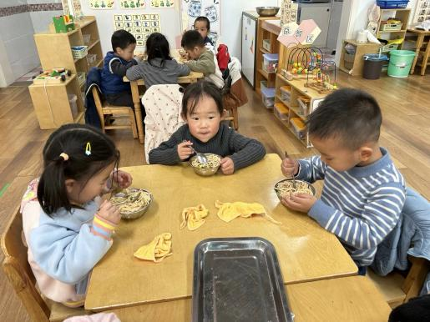 | 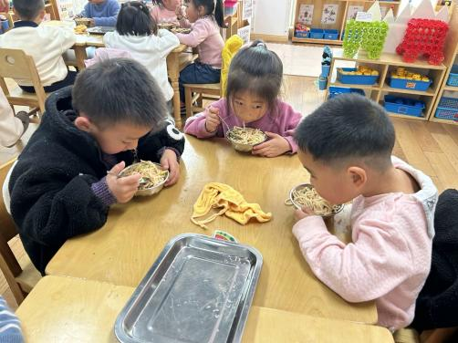 | 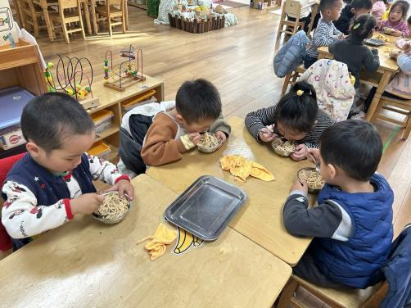
吃饭时我们要小手扶着碗哦！ | 一口菜，一口饭，荤素搭配。 | 吃饭时我们也要坐坐好！
-温馨提示-
- 最近是感冒高发季，请家长们关注孩子每日状态，如有不适请及时告知。
- 延时班时间为：周一至周四，放学时间为16:30。周五不上延时班，放学时间为15:30。
- end -
在一起的点滴都值得记录
我们｜小一班｜在一起

